Конспект авторской подвижной игры
для старшего дошкольного возраста в ДОУ

«Буратино»
с использованием дидактического пособия «Цветной парашют»

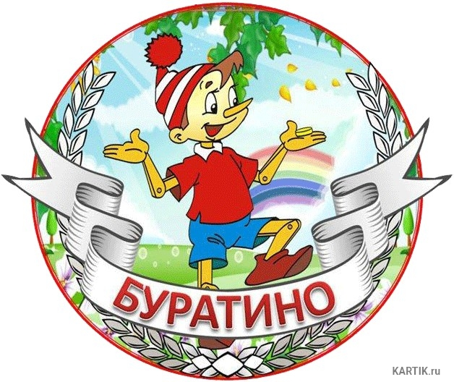

Власова М.П., инструктор по физической культуре
МАДОУ детский сад № 472.

Екатеринбург, 2022 г.

Оборудование: костюм Буратино, парашют на 16 секторов.

Задачи: развитие слухового и зрительного внимания, ориентировку в пространстве, развитие ловкости, быстроты реакции, чувство коллективизма, воспитывать эмоциональную отзывчивость.

Элементы педагогического модуля | Прием | ОМУ (речь инструктора «от первого лица»)
1.Организационный момент | - подготовка | Дети, скажите, пожалуйста, Что напоминает вам парашют? Дети отвечают (цветок, зонтик и т.д.).  Выбирается водящий – «Буратино». Остальные игроки становятся по кругу, выбирая цветной сектор парашюта. Играющие, держась за парашют, произносят слова игры.
2. Сбор детей на ПИ | - звуковой сигнал | Играющие, держась за парашют, идут по кругу и произносят слова игры. По окончании слов «Буратино» говорит свои слова и называет цвет. В этот момент дети поднимают парашют вверх, а игроки, которые держатся за этот цвет на парашюте, отпускают парашют и пробегают под куполом парашюта - зонтика навстречу друг другу и меняются местами.
4. Объяснение игры в процессе ее проведения | - играть вместе с детьми | Играющие, держась за парашют, идут по кругу и произносят слова игры:  «Буратино дорогой,  Поиграй же ты со мной  Парашют наш подними  Купол в небо преврати!»  Буратино отвечает:  Дождик идет проливной  Зонтик я возьму с собой. Посмотрите, он большой (показывает на парашют - зонтик),  Зеленый - красный - голубой  Выберу сейчас любой! (выбирает цвет).  В этот момент дети поднимают парашют вверх, а игроки, которые держатся за этот цвет на парашюте, пробегают под куполом парашюта навстречу друг другу и меняются местами.  Во время бега стараться не столкнуться друг с другом и перебежать, чтобы «зонтик – парашют» не задел.
6. Окончание игры |  | Дети стоят в расслабленной позе, руки свободно свисают. Под текст, который произносит взрослый поворачивают корпус вправо-влево(руки должны болтаться свободно, как у тряпочной куклы). Воспитатель:  «Шалтай-балтай, Сидел на стене. Шалтай- болтай. Свалился во сне.

